JUEGOS DEPORTIVOS ESCOLARES NACIONALES 2017
AJEDREZ
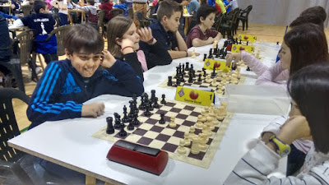
Lugar: SEÑOR DE LOS MILAGROS
Fecha: MARTES 30 DE MAYO
Hora: 9.00 A.M.
TODOS LOS PARTICIPANTES DEBEN LLEVAR TABLERO Y FICHAS
JUEGOS DEPORTIVOS ESCOLARES NACIONALES 2017
TENIS DE MESA
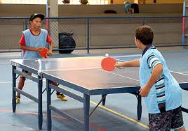
Lugar: I E TUPAC AMARU II
Fecha: MARTES 30 DE MAYO
Hora: 2.00 p.m.

JUEGOS DEPORTIVOS ESCOLARES NACIONALES 2017
KARATE
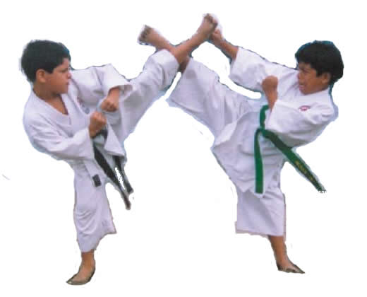
Lugar: ACROBATA GYM – FRENTE AL PARADERO CAMAL
Fecha: MIERCOLES 31 DE MAYO
Hora: 10.00 A.M.
JUEGOS DEPORTIVOS ESCOLARES NACIONALES 2017
SEMIFINAL Y FINAL DE FUTBOL
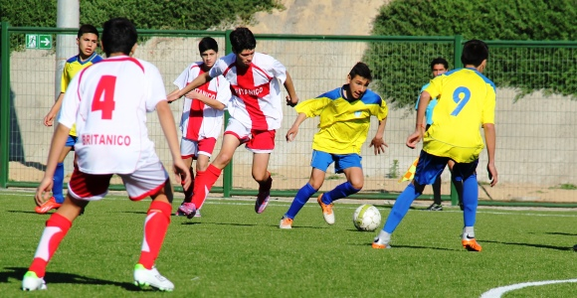
MIERCOLES 31-05: Categoría A damas y varones.
JUEVES 01-06: Categoría B y C damas y varones.
LUGAR: Estadio de Puente Piedra.

